< Szoftverek

jTpgt

A jTpgt névjegye
- Copyright © Sallai András, 2016, 2019, 2020, 2022
- Licenc: GNU GPL v.3
- Utolsó kiadás verziója: 1.0.2

Leírás
Ez egy gépelésoktató program, 42 magyar és 42 angol leckével. A magyar tananyaghoz magyar, az angol tananyaghoz angol billentyűzetkiosztás ajánlott.

Letöltés
- jtpgt_1.0.2.bin.zip

Forráskód
- https://github.com/termih/jtpgt/

Angol nyelvű oldal
- https://termih.github.io/jtpgt/

Képernyőkép
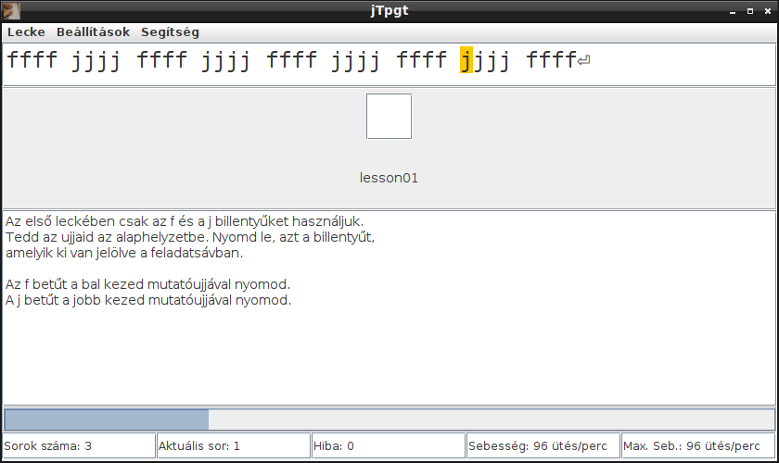

Fejlesztőeszköz
- VSCode, Makefile Java nyelven

